Золотикова Елена Александровна
воспитатель, первая кв. кат
муниципальное бюджетное дошкольное образовательное учреждение «Детский сад № 46 «Калинка» комбинированного вида»

Мастер класс «Поделки из ватных палочек»
Поделки из ватных палочек интересная идея для творчества в детском саду. Все дети знают, что ватные палочки используют в гигиенических целях, но мало кому придет в голову, что их можно использовать, как материл для творчества. Эта идея хороша тем, что используя ватные палочки в работе, дети учатся видеть, что предметы имеют разные свойства, у детей развивается фантазия и творческий потенциал. Работа с ватными палочками может быть очень разнообразна, их можно использовать в лепке, делать различные коллажи и аппликации, создавать плоские и объёмные поделки, игрушки и украшения. Работать с ватными палочками можно в любых возрастных группах, но важно учитывать возраст и индивидуальные способности детей.
Рассмотрим подробнее изготовление елочки
Для работы нам потребуется: ватные палочки, клей, ножницы, картон, бусинки, бантик.
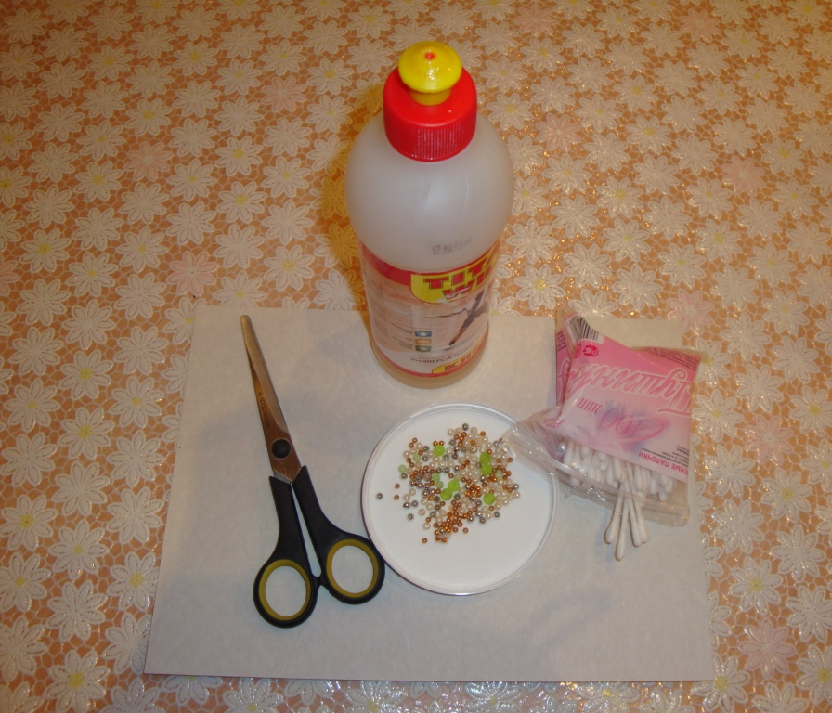
- Делаем заготовки ватных палочек, обрезаем их до нужного размера.
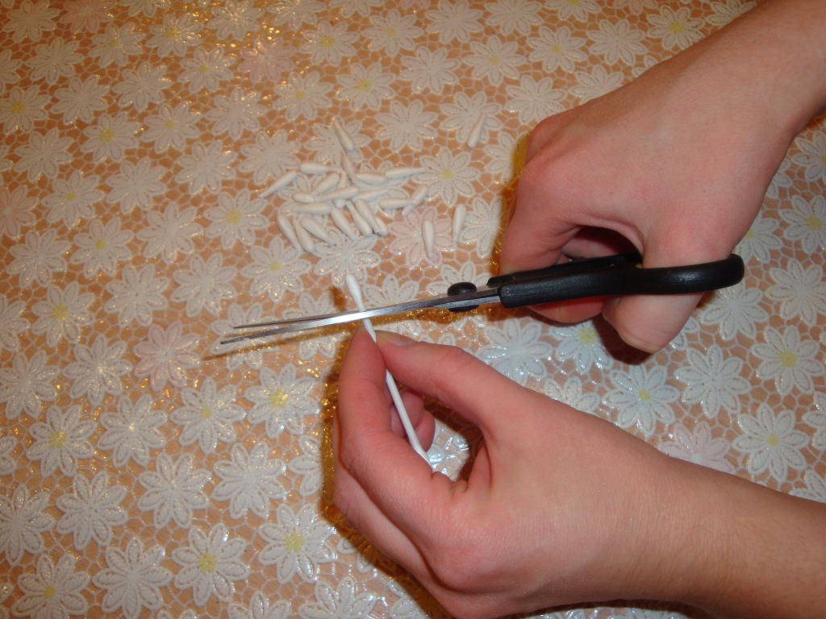
- Вырезаем из картона конусовидную форму.
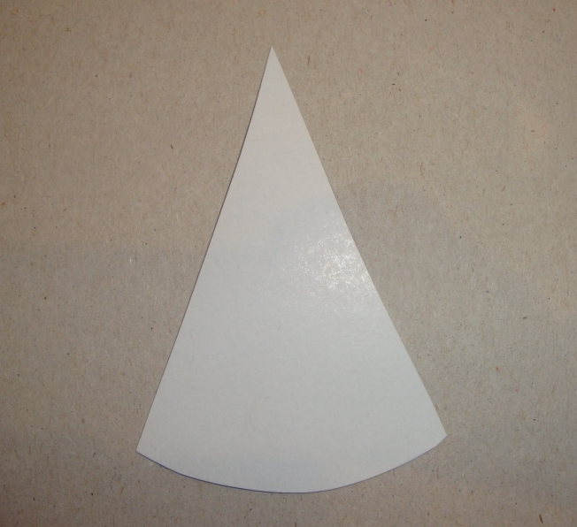

- Снизу начинаем приклеивать ватные палочки рядами, поднимаясь к вершине елочки.
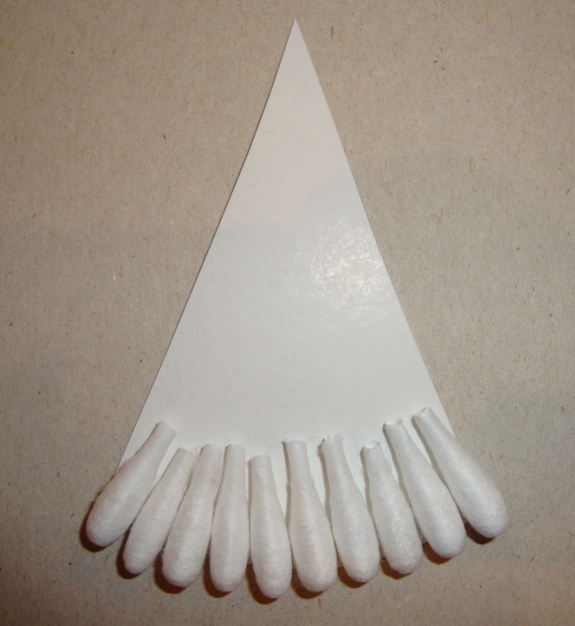

- Приклеиваем верхушку елочки.
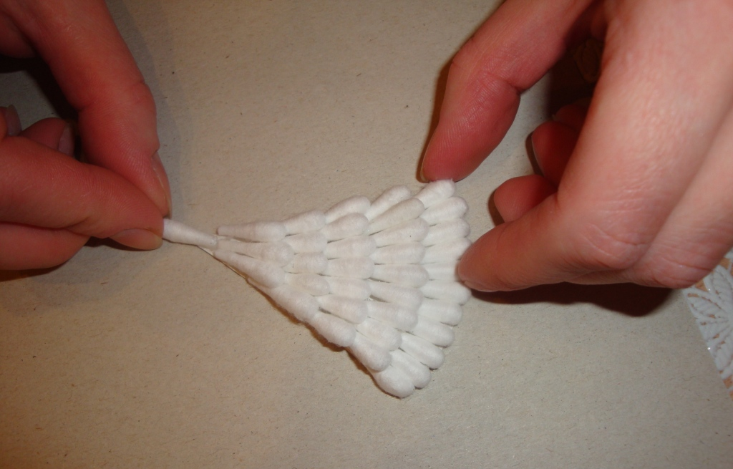

- Украшаем елочку бусинками. Елочка готова
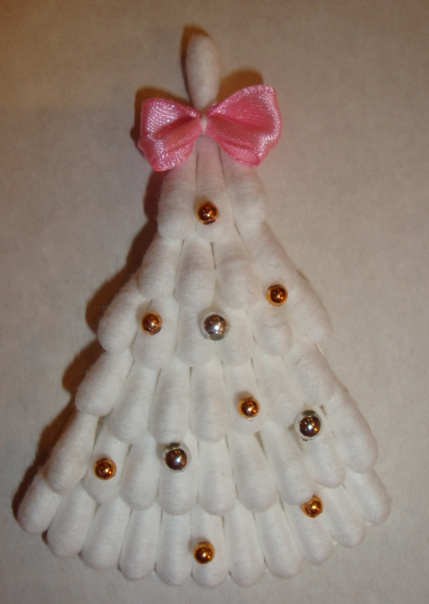
Предлагаю посмотреть какие еще работы можно сделать из ватных палочек.
